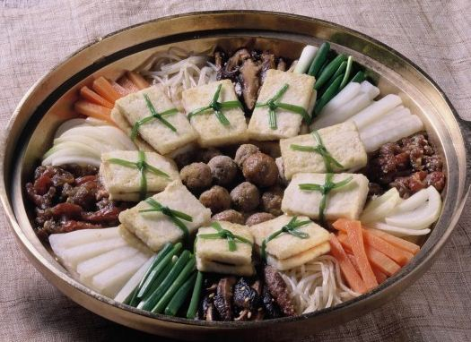
Тубу чонголь

Тубу (соевый творог) – продукт, приготовленный из сои, обогащенный содержанием белка. Это продукт, который обязательно входит в состав тэндянтиге, кочудянтиге, но если между тубу положить мясо свинины, то можно ощутить новый, специфичный вкус.
<Ингредиенты 재료 및 분량>
* Тубу – 1 ломтик (в форме квадрата), соль – 1 г (1/4 ч.л.), крахмал – 16 г (2 ч.л.), растительное масло – 2 ст.л., омежник лежачий – 30 г (или зеленый лук).
* Говядина – 150 г, приправа (соевый соус кандян – 2/3 ст.л., сахар – 1 ч.л., тертый чеснок – 1/2 ч.л., молотое кунжутное семя – 1/2 ч.л., черный перец – 1/8 ч.л., кунжутное масло – 1/4 ч.л.)
* Грибы – 100 г, морковь – 1 шт (средней величины), красный перец – 2 шт, кабачок – 1 шт (средней величины), зеленый лук – 30 г.
* Бульон из ламинарии, куккандян, соль

*Бульон из ламинарии: ламинарию нарезать р-ром 20*20 (около 20 г) и тщательно промыть. В 10 ст. холодной воды добавить редьку – 100 г, репчатый лук – 1 шт, острый красный перец – 2 шт. Варить на слабом огне. Через 2-3 мин после кипения вынуть ламинарию и варить еще в течение 20-30 мин. Остудив бульон, достать оставшуюся гущу.
<Подготовка ингредиентов 재료준비하기>
1. Нарезать тубу длиной 2 см, шириной 4 см, толщиной 0.5 см, посолить и оставить на 10 мин.
2. Избавив мясо от крови, нарезать 2/3 мяса длиной 6 см, шириной и толщиной 0.3 см, остальную 1/3 мяса мелко нарубить и перемешать с приправой.
3. Промыть грибы, морковь, красный перец, кабачок, зеленый лук, омежник.
4. Морковь нарезать 5см*0.3 см и, используя специальную формочку, нашенковать морковь в виде цветка.
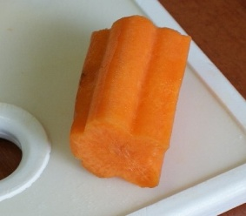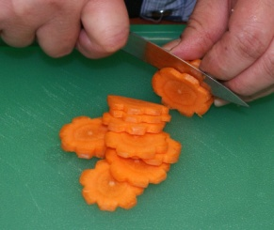
5. Кабачок нарезать длиной 5 см, почистить и нашенковать. Лук также нарезать длиной 5 см.
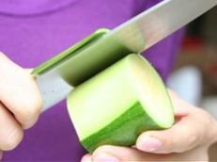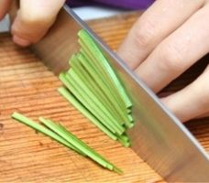
6. Красный перец разрезать на две части, отделить от семян, нарезать 5см*0.3см.

< Способ приготовления 만드는 방법>
1. Тубу обвалять в крахмале. Разогрев сковороду, налить растительное масло и обжарить тубу с двух сторон.
2. Вскипятить воду в кастрюле, посолить, затем слегка обварить грибы в течение 1 мин, после чего разделить их на мелкие куски.
3. Вскипятить воду в кастрюле, посолить, обварить омежник в течение 1 мин, промыть и также разделить на несколько частей.
4. На обжаренную пластину тубу равномерно, тонким слоем распределить фарш, накрыть вторым ломтиком тубу и перевязать полученный «сэндвич» стеблем омежника в форме креста.
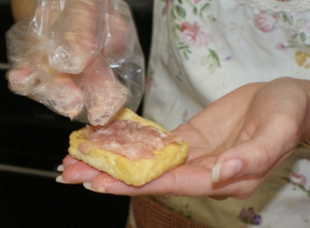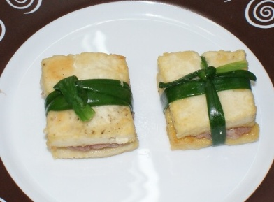
5. «Сэндвичи» из тубу, нашенкованное мясо в приправе и овощи красиво разложить в кастрюле и полить бульоном из ламинарии.
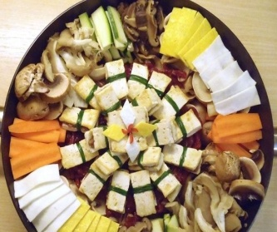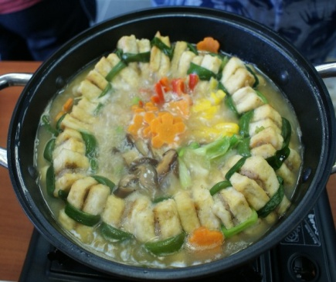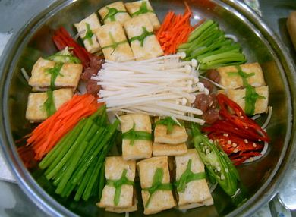
6. Добавить куккандян или соль по вкусу.
7. В зависимости от предпочтений, можно приготовить соус, в который обмакивается тубу и овощи: кандян – 2 ст.л., питьевая вода – 2 ст.л., уксус – 1 ст.л., сахар – 1/2 ст.л., молотый красный перец или тертый красный перец, кунжутное семя – по вкусу.

*Блюдо готовится до тех пор, пока не дойдет до готовности мясо.

